TEMA A DESARROLLAR: Registro de asistencia
FECHA DE ENTREGA: 14/09 o 15/09
CRITERIOS IMPORTANTES
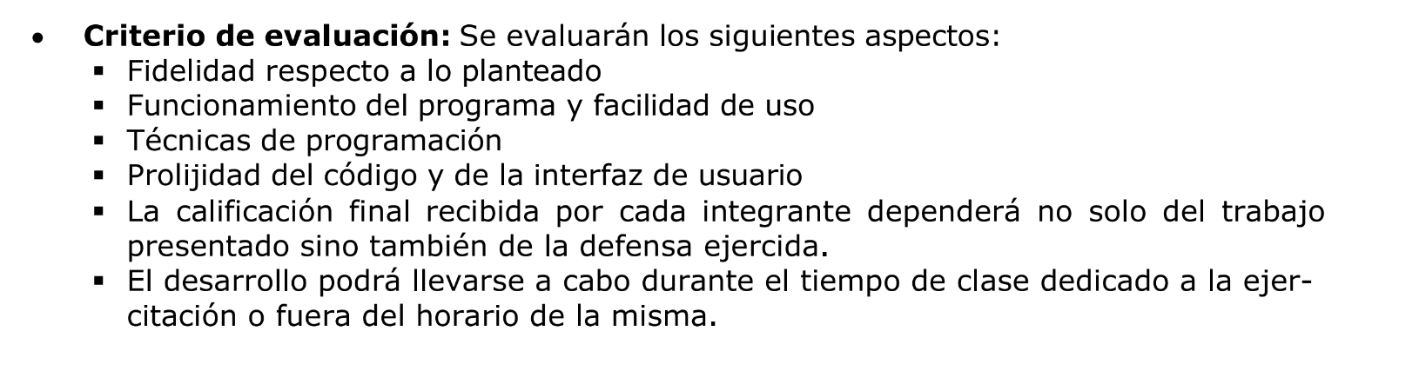
TODOS ESTOS TEMAS DEBEN APLICARSE, NINGUNO ES OPCIONAL:

QUE DEBE CONTENER EL TEMA ELEGIDO


